La contraction musculaire

Physiologie des cellules excitables

1 – Le potentiel de repos membranaire (PR)
Il est de l’ordre de -70mV. Chaque milieu est électriquement neutre, mais il y a une accumulation de charge négative à l’intérieur de la cellule proche de la membrane, positive à l’extérieur.
Le K+ sort toujours, le Na+ rentre toujours, les Cl- sortent toujours

Mécanismes responsables du PR

Concentration inégale des ions
On a à l’intérieur
- Concentration forte en K⁺ à l’intérieur (40x +)
- Des grosses protéines chargées négativement à l’intérieur
A l’extérieur
- Une concentration forte de NA⁺ (12x+)
- Une concentration faible de Cl⁻ à l’extérieur (22 fois moins)
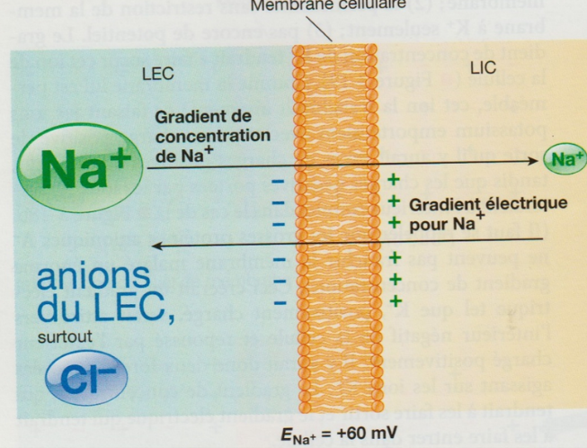
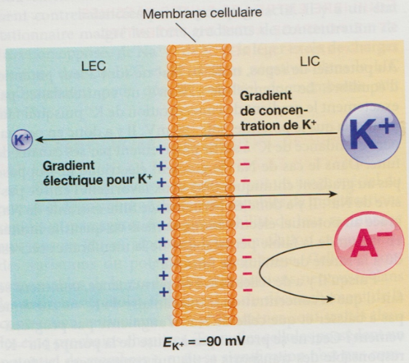
Gradient électrique amène les charge positive vers l’intérieur.

Et une perméabilité relative de la membrane
Les protéines A⁻ ne peuvent pas traverser la membrane : donc accumulation de charges négatives à l’intérieur de la membrane.
Et il existe une perméabilité sélective de la membrane : les ions ne peuvent passer que par des canaux de fuite, et ils sont beaucoup plus importants pour les ions potassium. (100 fois plus)
Le flux sortant de K+ est très supérieur au flux entrant de Na+, donc le potentiel tend vers E_{K+} = -90mV. Il faut alors compenser avec la Pompe Na/K.

Pompes Na/K
Pour 1 ATP, rentrent 2 ions potassium, sortent 3 ions sodium. Elle n’est pas symétrique. Elle réalise un transport continue contre leur gradient de concentration.
L’existence du potentiel de repos existe par l’existence des canaux de fuite (80%), 20% de la pompe Na/K.
Se vérifie par le calcul suivant : 80%*-90mV (canaux de fuite) + 20%*0mV (pompe Na/K) = 72mV (70 sur wikipédia)

2 – Pontentiel d’action

Loi du tout ou rien
L’amplitude du PA ne dépend pas de l’intensité du stimulus supraliminaire. Si PA il y a : il a toujours la même amplitude et la même durée.

Seuil d’excitation
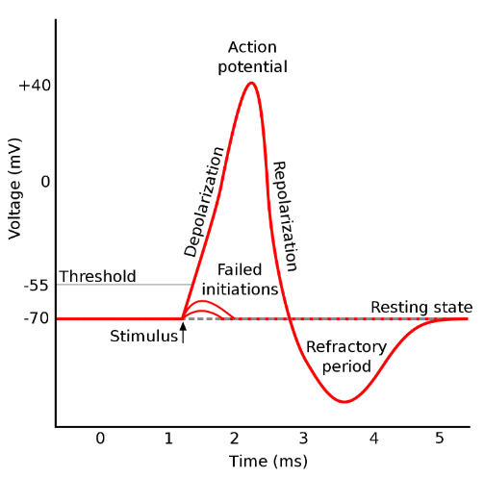
C’est la stimulation efficace la plus faible pouvant provoquer un potentiel d’action.
- Dépolarisation lente jusqu’au seuil de potentiel
- Dépolarisation jusqu’à 36mV
- Repolarisation
- Hyperpolarisation
- Retour au potentiel de repos
Cela traduit la résistance variable de la membrane
La dépolarisation laisse entendre une entrée des ions sodium.

- Jusqu’à +30mV, se déclenche quand seuil d’excitation (~-50mV)
- Période réfractaire
  - Absolue, quand les canaux sodiques sont ouverts
  - Relative, quand la repolarisation a lieu et que les potassiques sont ouverts

Propagation du PA
Gaine de myéline = cellules de Schwann + nœuds de Ranvier : conduction saltatoire
Diamètre de l’axone : + le diamètre est gros plus la résistance est faible

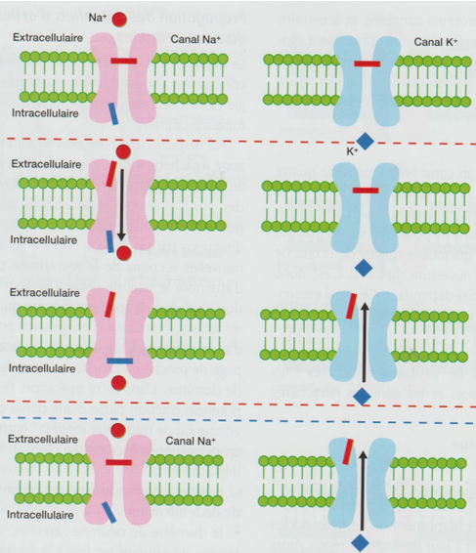
Le canal sodique
Il permet la dépolarisation.
L’entrée du sodium dure 1 ms : les portes n’agissent pas à la même vitesse.
Une porte externe d’activation, une interne d’inactivation.

Le canal potassique
Ouverture du canal déclenchée au seuil mais à retardement
Inertie plus grande : ils s’ouvrent quand les canaux Na+ sont déjà activés.
Sortie du K⁺ : ils accélèrent la repolarisation et par leur fermeture lente, ils induisent une hyperpolarisation.
Puis fermeture des canaux, : retour au potentiel de repos.

Anatomie du muscle squelettique

Le sarcolemme
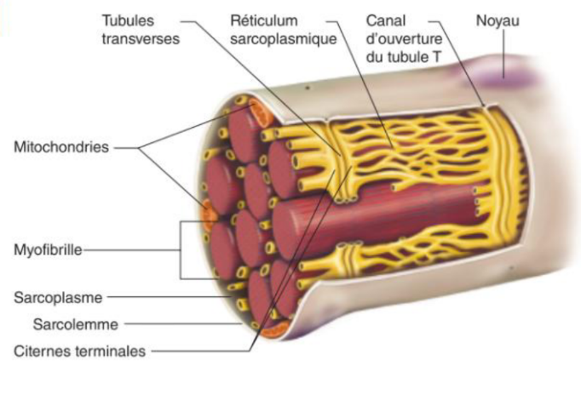
La cellule nucléaire est polynucléée, les noyaux sont périphériques. On appelle la membrane le sarcolemme et le cytoplasme le sarcoplasme. Le sarcolemme rentre dans la cellule et crée le système tubulaire transverse.
Le sarcolemme possède des invaginations peu profondes invisibles à l’étirement, et possède une jonction avec la zone nerveuse au niveau de la plaque motrice.
Enfin, les cellules satellites sont situées entre le sarcolemme et la lame basale.
Le sarcoplasme contient une grande quantité de glycogène ainsi que de la myoglobine.
Tubules transverses : extension du sarcolemme permettant de transmettre rapidement à chaque myofibrille les PA.

Les myofibrilles
Elément contractile du muscle, faits de sous-unité plus petites : les sarcomères.

Le sarcomère
Il existe des stries sombres (anisotropes : bande A) et claires (isotropes : bande I). Une myofibrille est composée de plusieurs sarcomère, un organite spécialisé. Il est composé de deux demi bande I et une bande A. Il est séparé par deux bandes Z.
La bande A est composée de filaments fins et épais, la bande I est composée de filaments fins.
La contraction s’explique par un glissement des filaments : la zone H disparait.
Les sarcomères sont organisés comme un cristal : en hexagone. Cette structure est maintenue par le milieu pour le filament épais, et par les bandes Z par les filaments fins.
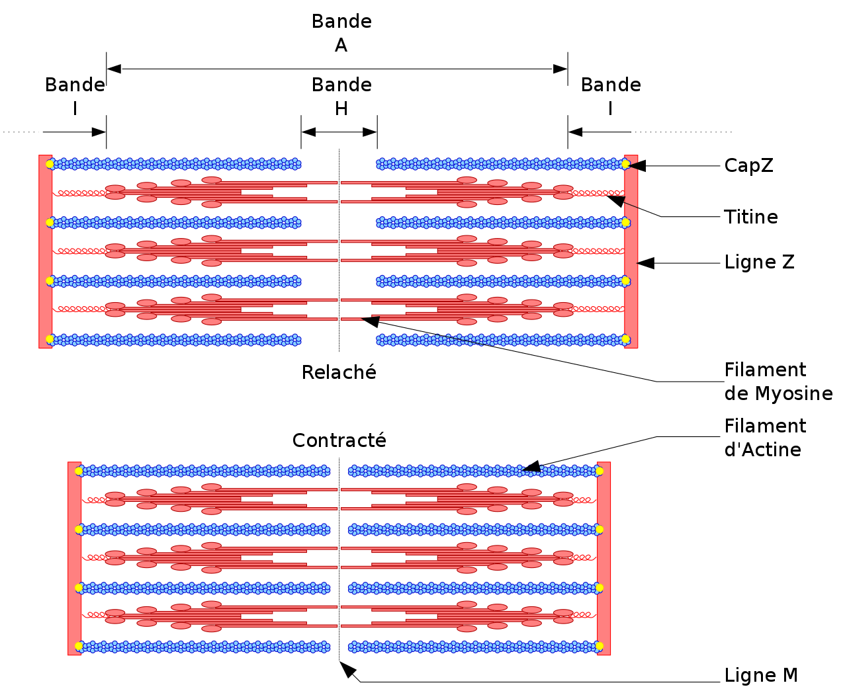

Les filaments épais

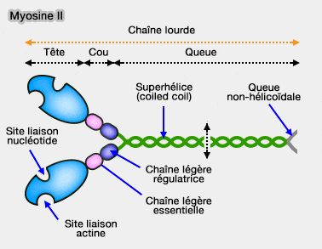
La myosine est constituée de 2 chaines lourdes et 4 chaines légères. Elles possèdent une partie fibrillaire et une partie globulaire. Les parties globulaires possèdent deux sites : un site de fixation à l’actine, et un site d’hydrolyse de l’ATP.
Il existe une trentaine d’isoformes de la MHC.
La titine stabilise la myosine sur l’axe longitudinal, tandis que la nébuline, protéine adjacente à l’actine, semble jouer un rôle dans la régulation des interactions entre l’actine et la myosine.

Les filaments fins

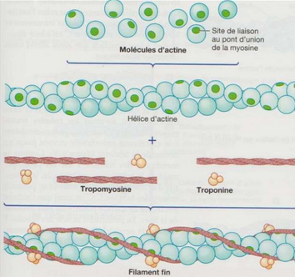
L’actine
Les actines globulaires ont un site de fixation à la tropomyosine. Elles s’assemblent et créent un double brin. C’est une protéine de structure.

Protéines régulatrices
La tropomyosine et la troponine :
- La tropomyosine est fibrillaire, elle possède 7 sites de fixation à l’actine
- La troponine est globulaire, elle est formée de 3 sous-unités : TnT, TnC, TnI.
  - TnT : se fixe à la tropomyosine
  - TnC : se fixe au calcium
  - TnI : inhibitrice, masque le site de fixation de l’actine à myosine

Le réticulum Sarcoplasmique ou système sarcotubulaire
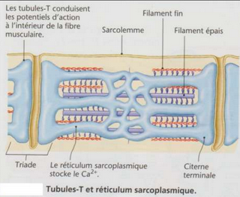
C’est une poche de réserve qui contient du calcium. C’est l’équivalent du réticulum endoplasmique mais dans le muscle.
Il comporte 2 parties. Une longitudinale, et une qui forme des citernes terminales. Un tubule T est toujours entouré de deux citernes sarcoplasmiques : cela forme une triade.
Les triades sont situées entre la Bande A et la bande I.

Typologie
Type I, IIa, IIx
IIx entre les IIa et IIb des animaux sur le potentiel oxydatif
Pas de différence de concentration de myoglobine entre les fibres de type I et II. Différence de substrat disponible : les fibres de types I contiennent bcp plus de triglycérides, mais moins d’ATP, de PC et de glycogène.
S’explique par des isomères de la molécule de myosine + activités enzymatiques différentes. Les fibres de type I ont plus de capillaires sanguins, et de mitochondries.

Typologie dépend du muscle, mais variation aussi intra muscle.
- La partie la plus interne du muscle contient environ 5 à 10% de plus de fibres de type I.
- Variabilité de 5 à 15% à quelques centimètres de distance
Caractéristique héréditaire prépondérant.
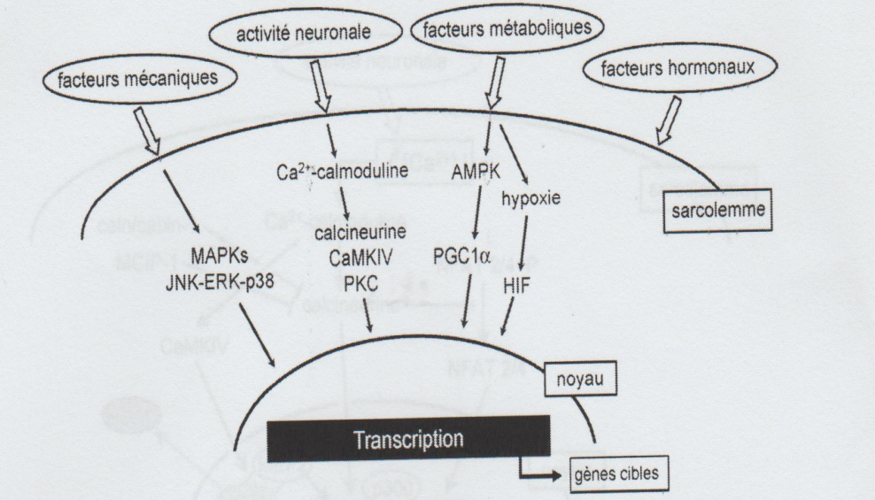
Phénotype musculaire :
- Stimulus
- Active facteurs de transcription (Kinases) (protéine nécessaire à l'initiation ou à la régulation de la transcription d'un gène) et corégulateurs de transcription (PGC1-alpha) (Ces corégulateurs ne se lient pas à l’ADN; associés aux facteurs de transcription, ils servent de pont avec la machinerie basale de transcription)
- ARNm (transcription, traduction) à partir d’un gène
- Modification phénotype (mitochondries…)
Expérience innervation croisée.
Pas de différence de typologie entre caucasien, africains, et asiatiques.

Contraction de la fibre musculaire

La plaque motrice ou la jonction neuro-musculaire
C’est une synapse chimique entre la fibre musculaire et le nerf.
Elle est composée d’un motoneurone présynaptique et une fibre musculaire postsynaptique. Le récepteur est un récepteur nicotinique à l’acétylcholine.
- Après ouverture du canaux calcique voltage dépendant dans le bouton terminal, il y a libération d’acétylcholine.
- L’acétylcholine se fixe sur la cellule musculaire et active les canaux ligands dépendants nicotinique
- Il y a dépolarisation et donc création d’un Potentiel postsynaptique excitateur ou potentiel de plaque motrice par l’entrée de Na+ (et sortie de K+)
- Si seuil on a un potentiel d’action de plaque motrice qui se propage à travers les canaux voltages dépendants.
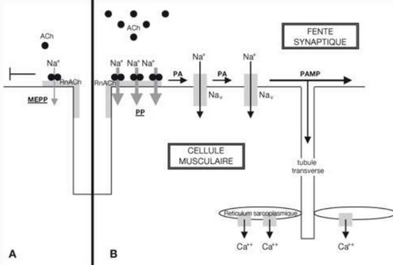

Couplage excitation contraction

Couplage électro calcique
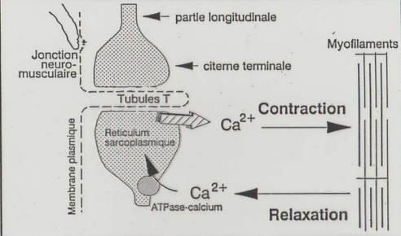
Quand il y a une différence de potentiel il y a sortie de calcium du réticulum sarcoplasmique.

Couplage calcium contraction
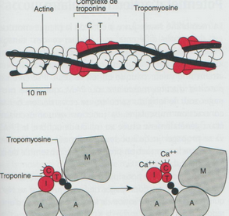
Quand il y a beaucoup de calcium dans le cytoplasme, le calcium se fixe sur la TnC qui change la forme de la troponine : ça bouge la tropomyosine et le site se liaison de l’actine à la myosine est libéré.

Couplage contraction création de force

Au repos, la myosine est couplée à de l’ADP et du phosphate inorganique (Pi). Après démasquage des sites de liaison de la myosine portés par l’actine en présence de calcium, les têtes de myosine vont se lier à l’actine.
Le départ du phosphate inorganique, puis de l’ADP, va stabiliser la liaison actine-myosine et entraîner un changement de conformation de la myosine. L’angle que fait la tête de myosine avec la queue allongée va diminuer de 90° à 45°. Myosine et actine étant liées, ce changement de conformation va entraîner un mouvement relatif entre filaments fins et filaments épais. La configuration obtenue, stable en absence d’ATP, est appelée configuration rigor car elle est à l’origine de la rigidité cadavérique (rigor mortis).
La liaison d’une molécule d’ATP sur la tête de myosine entraîne la dissociation de la liaison actine-myosine.
Enfin l’hydrolyse de cet ATP en ADP + Pi entraîne un changement de conformation de la myosine : l’angle formé par la tête et la queue de myosine revient à sa valeur initiale. Au final, la tête de myosine s’est donc déplacée vers l’extrémité « plus » du filament d’actine (située côté strie Z).
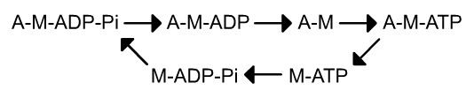

La production de force

Unité motrice
Un neurone moteur est connecté à plusieurs fibres musculaires (une terminaison = une fibre musculaire) : on parle d’unité motrice.
Quand l’unité motrice est activée, toutes les fibres musculaires répondent de la même façon de la même intensité en fonction de leur taux de calcium.
(loi de Henneman) : Sont recrutées les fibres en fonction de leur taille dans l’ordre croissant, implique les fibres de type I puis type IIa puis IIx.

Secousse musculaire
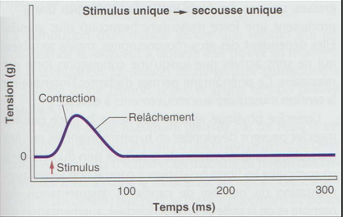
C’est un phénomène mécanique.
On a un temps de latence puis contraction + relâchement.
La phase de relaxation va correspondre à une diminution de nombres de ponts formés liés à la diminution du calcium dans la cellule.
La contraction musculaire est provoquée par une augmentation de la concentration en calcium intracellulaire, le relâchement est donc obtenu par un retour à la concentration initiale.
L’augmentation de la concentration en calcium intracellulaire ne dure que quelques millisecondes. Le retour à la situation initiale est rapidement obtenu par l’action convergente de trois phénomènes :
- La fermeture rapide des canaux calciques
- La liaison du calcium sur différentes protéines (dont la troponine)
- Le pompage actif vers la lumière du réticulum sarcoplasmique par des ATPases calcium-dépendantes appelées SERCA.
Une secousse est définie par sa durée et son amplitude. Elle dépend aussi du type de fibre. Mais aussi par les conditions chimiques locales comme le pH, les hormones et la température.

Sommation des secousses

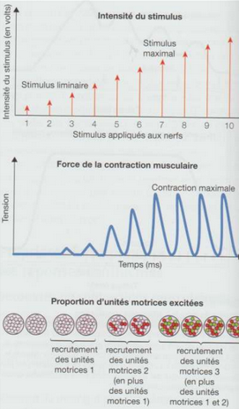
Sommation spatiale
Plus on augmente l’intensité de la stimulation, plus on recrute d’unités motrices avec un seuil élevée. Donc plus on recrute d’unités motrices : l’amplitude de la contraction est alors plus élevée.

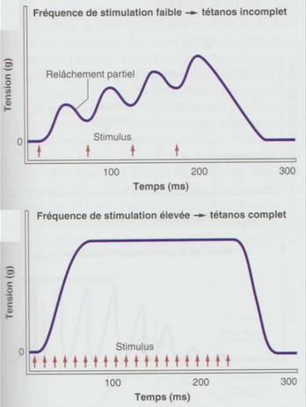

Sommation temporelle
On appelle ça le tétanos.
Si on a une 2e stimulation pendant la période de relâchement alors on a une sommation.

Relation tension longueur (en fonction du nombre de ponts actine myosine) 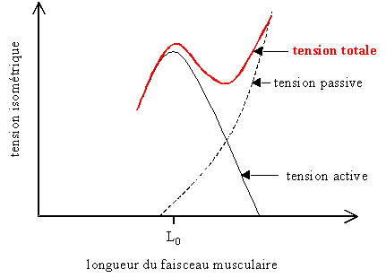

Relation force vitesse
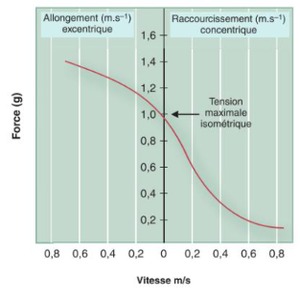

La mémoire musculaire
- Diamètre augmente avec entrainement : hypertrophie
- Nécessite alors fusion avec myocytes pour récupérer des noyaux
- Désentraînement n’enlèverait pas les noyaux : hypertrophie plus facile (théorie contestée ?)

